Señor docente marque con una X el tipo de taller al que corresponde:

DE PERIODO |  |  |  |  |  | DE PLAN DE MEJORA |  |  |  |  |  | x |  | DE AUSENCIA |  |  |  | DE SUSPENSIÓN
FECHA |  |  |  |  | PERIODO N° |  |  | 1 | GRADO GRUPO |  |  |  |  |  | Séptimo
DOCENTE |  | Geovani Cataño |  |  |  |  | ASIGNATURA |  |  | Tecnología e Informática

TEMÁTICAS: El fuego, así nacieron y se transformaron, componentes de un ordenador personal

ACTIVIDADES A DESARROLLAR:

ACTIVIDAD 1

De acuerdo al siguiente texto responder las preguntas 1 a la 7, la actividad se debe presentar en hojas de bloc y sustentar según horario dado por la institución

Los primeros hombres no poseían nada, tenían que inventarlo todo, como tirar una piedra contra una roca para partirla y comprobar que con los pedazos podían cortar y aprovecharlos.

Utilizaron el sílex o piedras duras, fáciles de tallar o trabajar, mediante dos técnicas 'el fraccionamiento y la percusión". La primera consistía en despegar de una piedra grande, golpeándola con otra, un pedazo para usarlo como instrumento y la otra aún más refinada consistía en quitarle las partes sobrantes mediante el tallado.

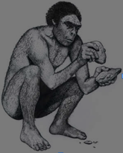
Otra de las técnicas con la que se dio un gran paso fue la talla de piedras llamada fraccionamiento por presión la cual se hacía oprimiendo un instrumento con punta de madera o hueso contra los bordes de los objetos en piedra que se estaba trabajando.
.
No sólo utilizaban la piedra como materia prima de sus utensilios sino que aprovechaban los huesos de los animales para fabricar puntas de flechas, arpones y agujas.

El hombre ha procurado siempre beneficiarse al máximo de todo cuanto la naturaleza le ofrece, perfeccionando progresivamente las técnicas para superar los obstáculos que se le van presentando.

SOY EL FUEGO
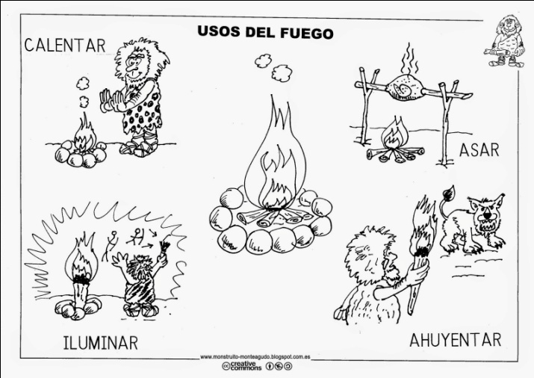
Un día cayó un rayo sobre el bosque y los árboles comenzaron a arder, lo cual permitió a los primitivos sentir calor y poco a poco descubrir la necesidad del fuego para calentarse, alumbrar la noche, cocinar, endurecer los objetos de madera y ahuyentar los animales salvajes que temen al fuego. Tras numerosos intentos, los hombres prehistóricos lograron encender fuego frotando con fuerza dos piedras (sílex) o dos trozos de madera entre sí.

De la antorcha se pasó a la vela inventada por los egipcios; conformada por una mecha revestida con una capa de grasa animal o de cera. Luego aparecen las lámparas, de las más variadas formas, donde se quemaba el combustible.

Las primeras lámparas transportables fueron simples ramas encendidas retiradas de la hoguera. Un gran avance se obtuvo impregnando la antorcha con un combustible que produjera luz más intensa, más duradera, como la grasa de los animales, la resina de algunos árboles.

El fuego producido por la combustión de la madera fue el más antiguo sistema de iluminación artificial.

1. Del texto anterior podemos inferir que:
2. La palabra subrayada en el texto significa:
3. Los seres humanos lograron encender fuego mediante:
4. Los primeros seres humanos utilizaron el sílex o piedras duras fáciles de tallar, para hacer sus utensilios mediante unas técnicas tales como:
5. Los sistemas de iluminación artificial más antiguo que se utilizó fue:
6. Que material utilizo el hombre para fabricar puntas de flechas, arpones y agujas.
7. Buscar el significado de las siguientes palabras: sílex, materia prima, combustión, grasa, resina, fuego, antorcha, artificial, fraccionamiento, percusión.

ACTIVIDAD 2

De acuerdo al siguiente texto responder las preguntas 1 a la 7, la actividad se debe presentar en hojas de bloc y sustentar según horario dado por la institución

QUÉ ES UN COMPUTADOR

Un ordenador o computador (del latín computare -calcular-), es una maquina electrónica diseñada para la manipulación y procesamiento de datos, capaz de desarrollar complejas operaciones a gran velocidad.

Que es un periférico
Se denominan periféricos tanto a las unidades o dispositivos a través de los cuales la computadora se comunica con el mundo exterior, como a los sistemas que almacenan o archivan la información, sirviendo de memoria auxiliar de la memoria principal.

COMPONENTES DE UN ORDENADOR PERSONAL
Un ordenador personal es un sistema compuesto de cinco elementos principales:

- CPU (unidad central de procesamiento).
- Dispositivos de entrada.
- Dispositivos de almacenamiento.
- Dispositivos de salida
- Red de comunicaciones, denominada bus, que enlaza todos los elementos del sistema. Bus (es una palabra inglesa que significa: transporte).

HARDWARE
Se refiere a los componentes materiales o tangibles de un sistema informático. (Lo que se puede tocar),
La función de estos componentes se dividirse en cuatro categorías principales:

- Periféricos de entrada: Consta de dispositivos externos, componentes situados fuera de la cpu de la computadora que proporcionan información e instrucciones. Ejemplo: Mouse, teclado, entre otras.

- Periféricos salida: Son los que muestran al usuario el resultado de las operaciones realizadas por el PC. En este grupo podemos encontrar: el monitor, la impresora, entre otras.

- Periféricos de almacenamiento: Son los dispositivos que almacenan datos e información por bastante tiempo. La memoria RAM no puede ser considerada un periférico de almacenamiento, ya que su memoria es volátil y temporal. Ej.: DVD, Cd, memoria flash.
Se encargan de guardar los datos de los que hace uso la CPU para que ésta pueda hacer uso de ellos una vez que han sido eliminados de la memoria principal, ya que ésta se borra cada vez que se apaga la computadora. Pueden ser internos, como un disco duro, o extraíbles, como un CD.

- Periféricos de comunicación: Son los periféricos que se encargan de comunicarse con otras máquinas o computadoras, ya sea para trabajar en conjunto, o para enviar y recibir información. Ej. fax-módem, tarjeta de red, Tarjeta Bluetooth

SOFTWARE:
Son las instrucciones o datos, que hacen que el computador funcione, (es lo intangible lo que no se puede tocar) sin éste el hardware no realiza ninguna función. Ej. Word, Excel, Internet Explorer.

una palanca de mando o joystick (del inglés joy, alegría, y stick, palo) es un dispositivo de control de dos o tres ejes que se usa desde una computadora o videoconsola hasta un transbordador espacial, los nuevos aviones de transporte como el Airbus A320 y los nuevos diseños de aviones de caza, pasando por grúas de

El software se clasifica en tres Tipos

- Sistema operativo: controla la ejecución de todas las aplicaciones y de los programas de software de sistema.
- Programas de aplicación: es el software diseñado y escrito para realizar una tarea específica, se incluyen las bases de datos, procesadores de textos, hojas electrónicas, entre otras.
- Lenguajes de programación: son las herramientas empleadas por el usuario para desarrollar programas, que luego van ha ser ejecutados por el ordenador.

INFORMÁTICA
El vocablo Informática proveniente del francés informatique. Es el Tratamiento racional, automático y adecuado de la información, por medio de un aparato electrónico. También es definida como el procesamiento de información en forma automática.

DESARROLLAR LA SIGUIENTE ACTIVIDAD

- A que se denomina software
- Que es la informática
- El software se clasifica en:
- Cuáles son los componentes de un ordenador personal
- A que denomina hardware

- Analiza y escribe al frente de cada palabra si el componente enunciado es software o hardware

Windows | Word | Excel
Paint | Monitor | Internet
Mouse | Antivirus | Teclado
Raton | Impresora | Parlantes
Scanner | Cpu | PowerPoint

- Escribe al frente de cada palabra a que periférico corresponde

Monitor | DVD | Disco Duro
Bafles | Pantalla | Audífonos
Micrófono | Teclado | Disket
Scanner | Lápiz óptico | webcam
Mouse | Memoria USB | Impresora
Cd | joystick | Fax-Módem
Tarjeta Bluetooth | Tarjeta de red | Fax

La actividad también se encuentra colgada en la página del área, en el menú Séptimo,
Plan de mejora/ 1 plan de mejora periodo 1

